**ФЕСТИВАЛЬ ТВОРЧЕСКИХ ВОЗМОЖНОСТЕЙ ПЕДАГОГОВ ЧКАЛОВСКОГО РАЙОНА**

**«БОЛЬШАЯ ПЕРЕМЕНА - 2023»**

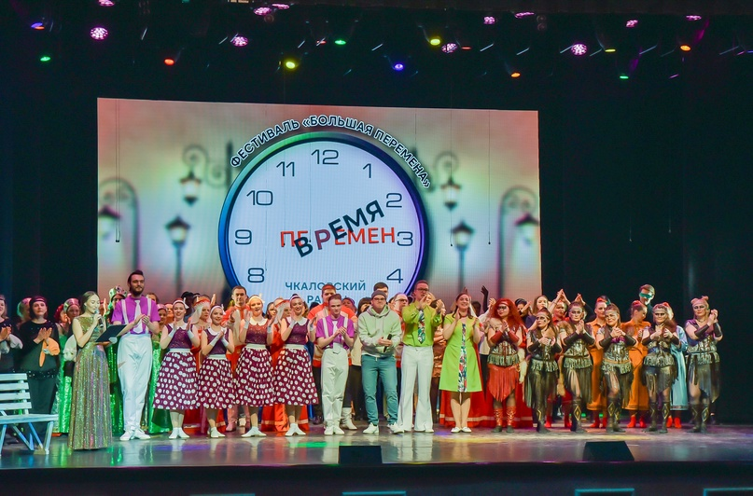

24 марта 2023 в Свердловской государственной детской филармонии состоялся заключительный гала-концерт районного этапа Фестиваля творческих возможностей педагогов Чкаловского района «Большая перемена-2023», получивший название «ВРЕМЯ ПЕРЕМЕН».

Участниками Фестиваля стали творческие коллективы образовательных организаций района. В отборочных турах Фестиваля, которые состоялись 17 и 18 февраля 2023 года свои творческие способности продемонстрировали педагоги общеобразовательных школ, воспитатели детских садов и сотрудники учреждений дополнительного образования Чкаловского района. В этом году в Фестивале приняли участие 78 коллективов (более 500 участников) из 69 образовательных организаций района: 25 школ, 41 дошкольная образовательная организация, 2 учреждения дополнительного образования.

В заключительном концерте районного этапа Фестиваля творческих возможностей педагогов Чкаловского района «Большая перемена-2023». выступили 24 творческих коллектива (289 участников). Среди них – директора, заведующие, заместители руководителей школ и дошкольных учреждений, учителя, педагоги дополнительного образования; отметим, что многие из них являются постоянными участниками фестиваля, проводимого уже ровно 23 года.

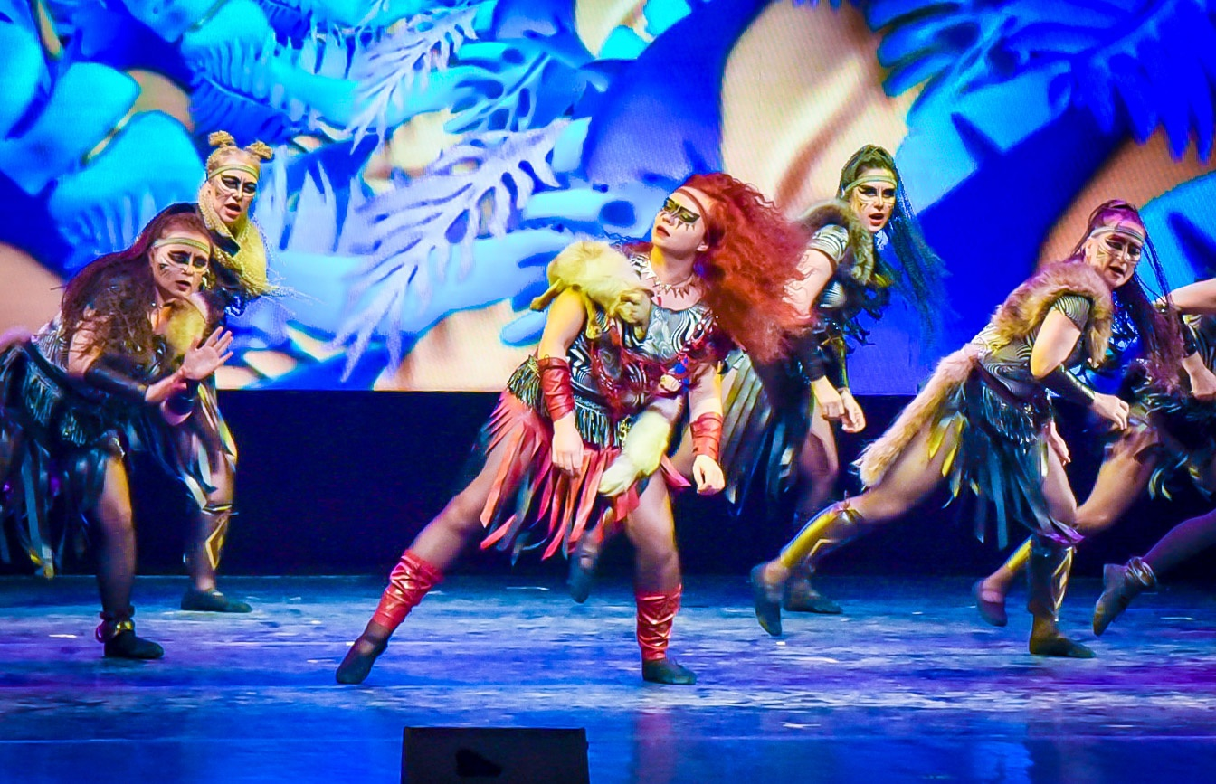

з Каждое выступление участников было неповторимым и ярким, незабываемым, а в зале царила атмосфера праздника и торжественности.

Лауреатами и победителями Фестиваля «Большая перемена – 2023» стали педагоги и творческие коллективы: МБОУ СОШ № 20, МБОУ СОШ № 21, МАОУ СОШ № 32 с УИОП, МБОУ СОШ № 52, МАОУ СОШ №142, МАОУ гимназия № 177, коллектив заместителей директора по воспитательной работе, советников директора по воспитанию и взаимодействию с детскими общественными объединениями, педагогов общеобразовательных организаций Чкаловского района, МАУ ДО ДДТ «Химмашевец», МАУ ДО ДДТ «Радуга», коллектив хореографов и молодых педагогов образовательных организаций Чкаловского района, МАДОУ детского сада № 16, МБДОУ - детского сада № 121, МАДОУ № 358, МБДОУ детского сада № 385 , МБДОУ детского сада № 454 , МБДОУ – детского сада № 497, МБДОУ детского сада № 508, МБДОУ – детского сада № 512, МАДОУ № 515, МБДОУ - детского сада № 546 «Семицветик», **МБДОУ – детского сада № 548**, МБДОУ - детского сада № 578, МАДОУ ЦРР - детского сада № 587, хор музыкальных руководителей дошкольных образовательных организаций Чкаловского района «Вивальди».

**Все 24 номера, представленные в гала-концерте стали лауреатами городского этапа Фестиваля творческих возможностей педагогов «Большая перемена – 2023».** На протяжении всех лет существования Фестиваля творческих возможностей педагогов Чкаловского района «Большая перемена» помощь и поддержку Фестивалю оказывают Администрация Чкаловского района, Депутаты Государственной Думы Российской Федерации и Екатеринбургской городской Думы. 4И этот год не стал исключением. Почетными гостями мероприятия стали глава Администрации Чкаловского района Евгений Викторович Шипицын, депутат Государственной Думы Российской Федерации Лев Игоревич Ковпак, депутаты Екатеринбургской городской Думы Елена Вениаминовна Бондаренко, Дмитрий Рифович Сергин, Виктор Александрович Сомиков, начальник Департамента образования Администрации города Екатеринбурга Константин Валерьевич Шевченко. Почетные гости Фестиваля вручили памятные подарки и специальные призы лауреатам и победителям Фестиваля.

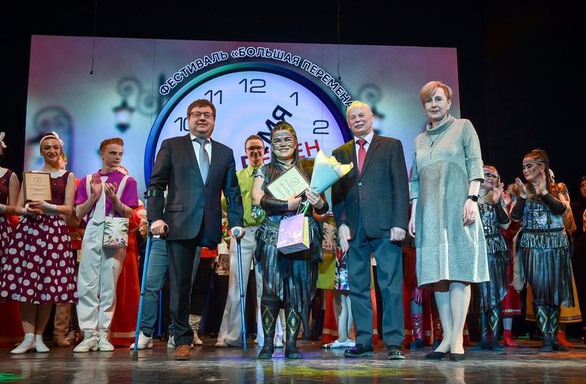

1 из Коллектив педагогов МДБОУ 548 в очередной раз стал Лауреатом районного и городского этапов Фестиваля. В 2023 году ими был представлен зажигательный танец "В джунглях" в номинации  "Оригинальный жанр".  Художественным руководителем коллектива "Аркаирис"  
является **учитель-логопед Фаизова Екатерина Генриховна.** Как всегда, номер получился зрелищным необычным и запоминающимся!  
--

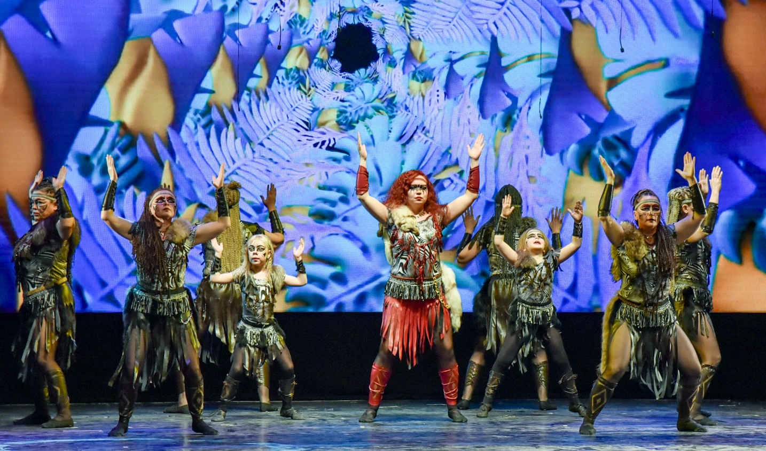

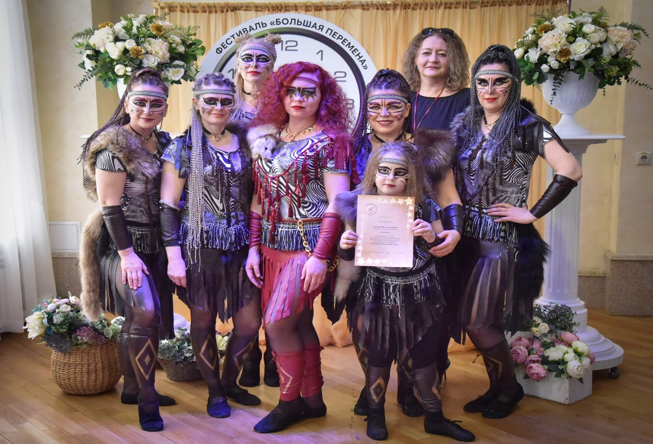

Коллектив «Аркаирис» МБДОУ № 548 – Лауреат районного и городского этапов фестиваля «Большая перемена - 2023»

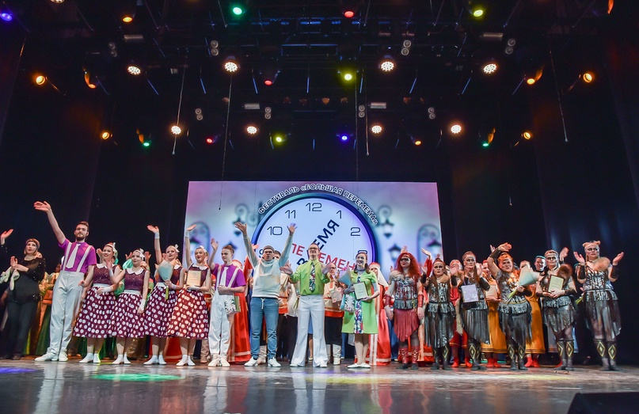

Поздравляем всех лауреатов и победителей Фестиваля, благодарим гостей. Желаем, всем, чтобы каждый день в жизни был увлекательным и доставлял лишь лучшие награды: счастье и радость, юмор и доброту, теплоту и поддержку близких.